Tilki Kitap Tanıtım Bülteni
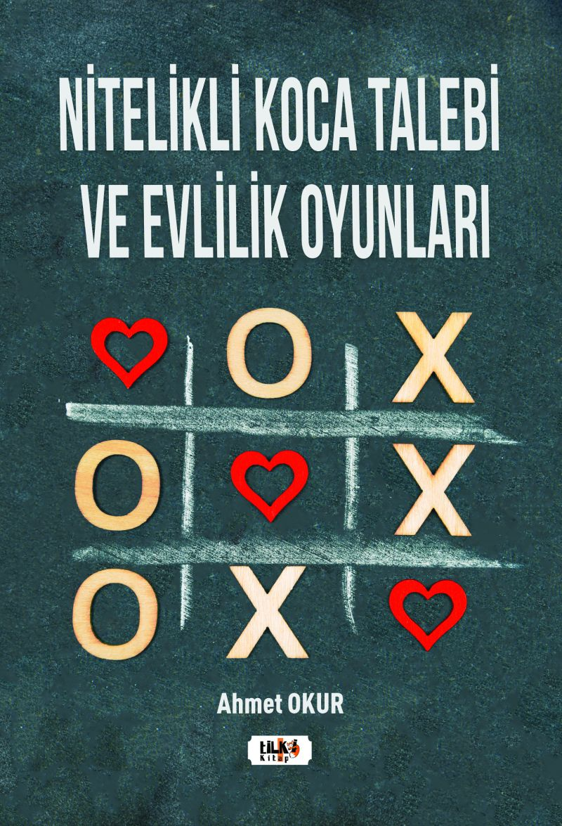 | Eser Adı: Nitelikli Koca Talebi ve Evlilik Oyunları  Yazar Adı: Ahmet Okur  Tür Serisi: Diğer/Edebiyat  Cilt Bilgisi: AMERİKAN  Kitap Dili: Türkçe  Eser Tipi: Orjinal  İç Sayfa: 2. HAMUR SB 60  Kapak: BRISTOL AMERİKAN 230  Yan Kapak: YOK  Selefon Türü: MAT SELEFON  Basım Tarihi: 2021  Sayfa Sayısı: 190  Kitap Boyutları: 135 X 195 mm  ISBN No: 9786257654432  Etiket Fiyatı: 510,00 TL  Editör Görevlisi: Keremi Sarı  Son Okumacı: Yasir Güven  Mizanpajcı: Senem Yıldırım  Kapak Grafikeri: Senem Yıldırım
Kitap Tanıtım Yazısı : (Arka Kapak)

Evliliğe giden yol iki başlıkta sınıflandırılabilir: Birincisi, sevdiği adamı arayan ve onunla yürümek isteyenler, ikincisi evliliği arayan ve oraya herhangi bir erkeği koyarak amacını gerçekleştirmek isteyenler. Bu çalışmada inceleme konusu ağırlıklı olarak ikinci gruba giren üyelerdir. Evlilik öncesi kadın davranışlarının ayırıcı özelliği, sevdiği adamı değil evliliği arayanların gizli gündemli davranışlarının farklı oyunlarla sürdürülmesidir. Davranışların ortak özelliği koca adayının birbirinden değişik yöntemlerle özgüvenlerinin yükseltilmesi ve duygu kuşatmalarıyla `sersemletilerek` evliliğe hazır hâle getirilmesidir. Evlilik öncesi koca adaylarının özgüvenlerine eşik atlatacak çok sayıda yöntem vardır, bu yöntemlerden `çığlıklı orgazm` ve `sen harikasın` oyunları en popüler olanlarından ikisidir. Bu oyuncuların ortak yönü, evlilik gerçekleştiğinde gizli gündeme (yani oyunlara) ihtiyaçlarının kalmamasıdır. Evlilikle beraber bu kadınların gizli gündemli `şirin oyuncu` rolleri biterken ortaya çıkan gerçek birinci kişilik olan soğuk kadın, evliliğin sonraki kısmında varlığını sürdürür. Soğuk kadın evlilik sonrası birçok yaptırımla erkeği kuşatır. Bu dönemin yaptırımları arasında erkeğin yakın çevresinden yalıtılarak `köksüzleştirilmesi` ve gayrimenkullerine el konularak `mülksüzleştirilmesi` en çok bilinen iki yaptırım örneğidir. Kitap, erkeklerin bakış açısından bu `oyuncu kadınların` evlilik öncesi ve sonrası farklı davranışlarını ve erkeklerin özellikle kadın telkinine açık olan `savunmasız doğalarını` da göstermektedir. Kitabın nesnellik ve bilimsellik iddiası yoktur. `Buffalo erkeklerin` ortak özellik ve az gelişmişliklerini kaleme alma işlemi ise bu türlerden zarar görmüş kadın yazarlara ait olacaktır.
Kitabın detay sayfasına buradan ulaşabilirsiniz :
https://www.tilkikitap.com/kitaplar/kitap-baski-ahmet-okur-nitelikli-koca-talebi-ve-evlilik-oyunlari-1865.html
Tilki Kitap



